Министерство образования Республики Беларусь

Учреждение образования
БЕЛОРУССКИЙ ГОСУДАРСТВЕННЫЙ УНИВЕРСИТЕТ
ИНФОРМАТИКИ И РАДИОЭЛЕКТРОНИКИ

Факультет информационных технологий и управления
Кафедра интеллектуальных информационных технологий

ОТЧЁТ
по лабораторной работе №6
«Диалоговая система с поддержкой естественного языка»

по курсу «Естественно-языковой интерфейс интеллектуальных
систем»

Студент гр. 321703 Титов А. В

Проверил: Ю. Б. Крапивин

Минск 2026

Цель работы: освоить принципы разработки диалоговых систем с поддержкой естественного языка.

Задачи лабораторной работы:
1 изучить основы создания диалоговых систем с поддержкой естественного языка;
2 закрепить навыки программирования при решении задач организации диалогового взаимодействия с поддержкой естественного языка.

Вариант 23
Задание:
Требуется спроектировать и программно реализовать структуры хранения данных, алгоритмы их обработки, необходимые в рамках следующих базовых требований к разрабатываемому приложению:
- входные данные – текстовое сообщение на заданном естественном языке;
- выходные данные – автоматическая реакция системы на входное сообщение на естественном языке путем формирования ответного сообщения согласно варианту задания;
- взаимодействие с пользователем посредством графического интерфейса (интерфейс должен быть интуитивно понятным и дружественным пользователю);
- наличие системы средств помощи пользователю;
- обеспечение возможности ведения диалога с пользователем на естественном языке, сохранения, просмотра, редактирования истории диалога либо заданной его части.

Для выполнения работы использовалась библиотека SpaCy и Flask, языковая модель Qwen2.5-1.5B.

Структура хранения данных:
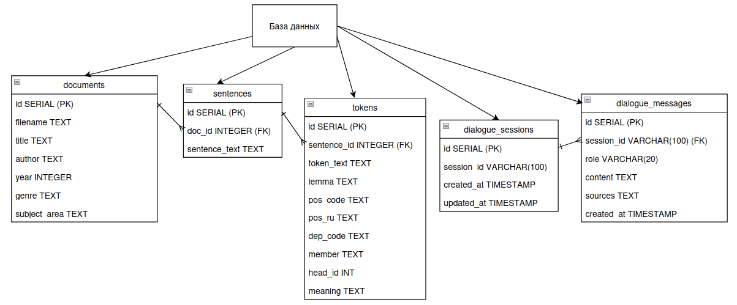
Рис.1 Структура хранения данных

Структурная схема приложения:
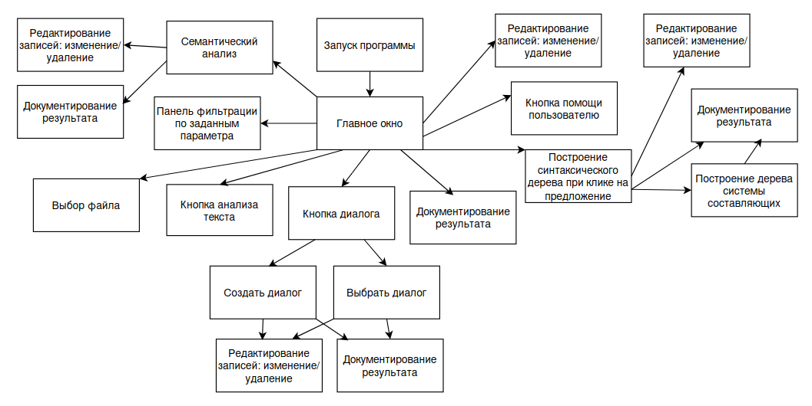
Рис.2 Структурная схема приложения

Описание алгоритмов:
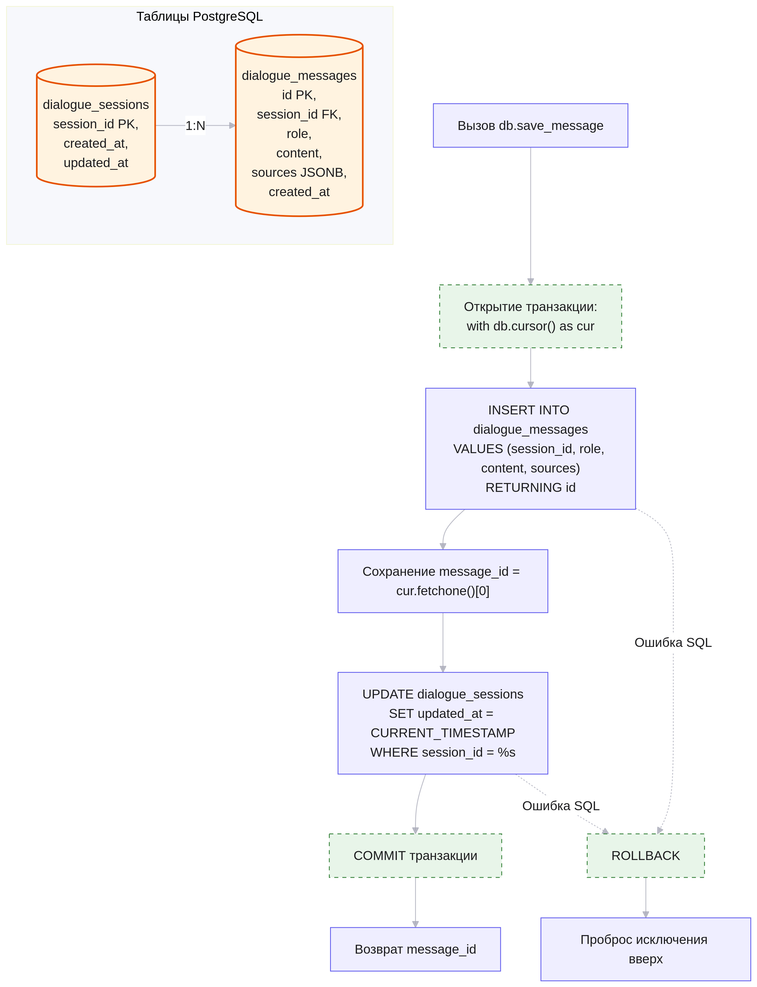
Рис.3 Алгоритм обработки сохранения сообщения

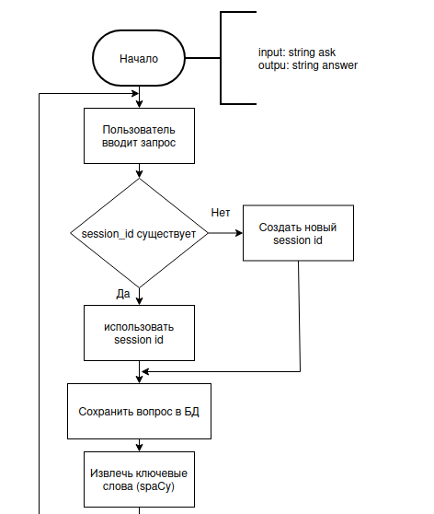

Рис.3.1 Логическая структура обработки диалога

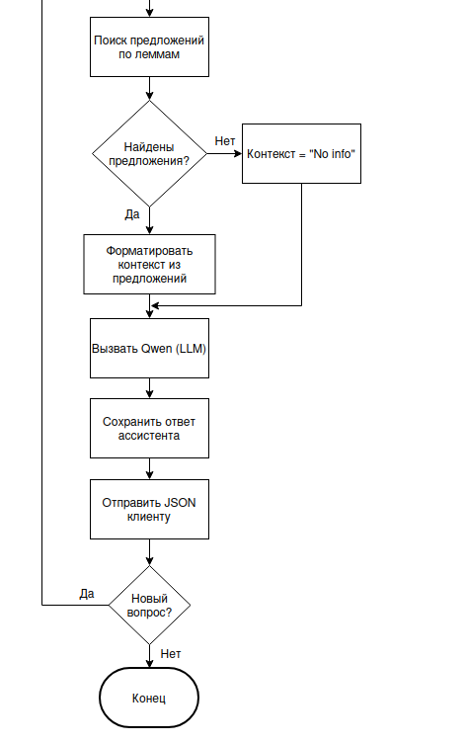

Рис.4.2 Логическая структура обработки диалога

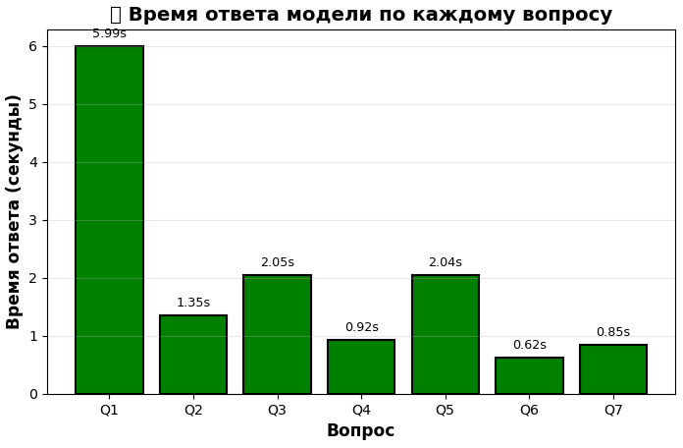
Рис.5 Оценка быстродействия приложения

Вывод: В ходе работы спроектирована и реализована диалоговая система с поддержкой естественного языка в предметной области услуги. Описаны структуры данных и алгоритм обработки запросов, и проведена оценка быстродействия системы. Реализован веб-интерфейс диалоговой системы, с сохранением истории диалога и редактированием сообщений.

Перспективы развития: Подключить более сильную модель, реализовать контекстное окно для диалоговой системы.

